
Comunicato stampa

congatec introduce nuovi moduli in formato SMARC basati sui processori Jacinto™ 7 TDA4x o DRA8x di Texas Instruments

Elaborazione dell’AI e della visione di fascia alta con consumi ridottissimi

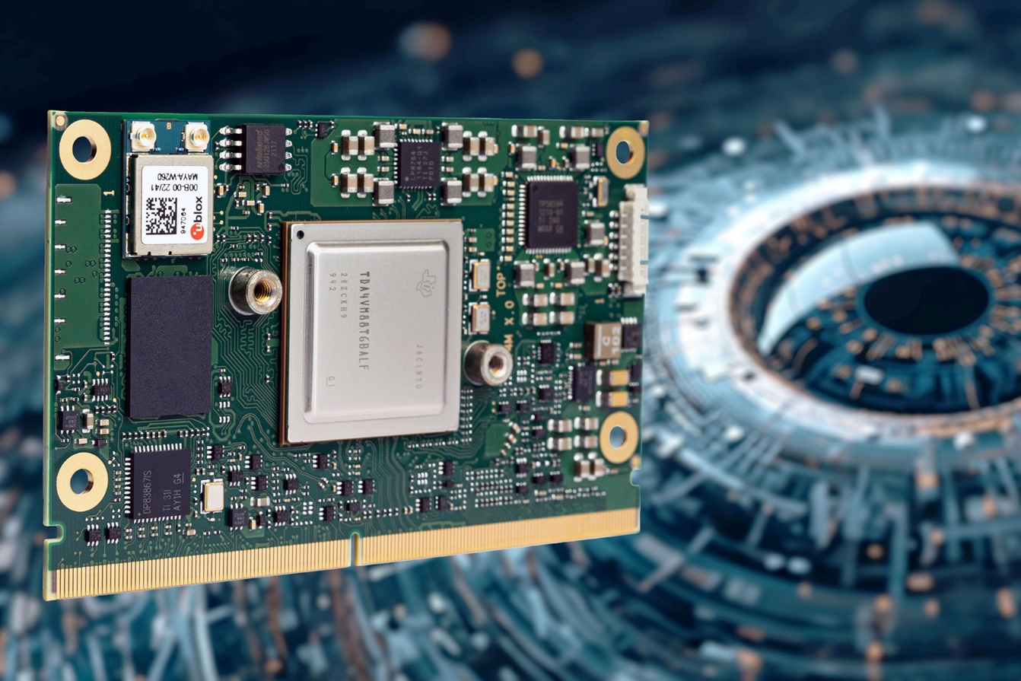
Deggendorf, Germania, 28 Settembre 2023 * * * congatec - azienda leader nel settore della tecnologia di elaborazione per applicazioni embedded ed edge – ha annunciato l’introduzione di nuovi moduli COM (Computer-on-Module) in formato SMARC 2.1 equipaggiati con processori Jacinto™ 7 TDA4x o DRA8x di Texas Instruments. Ideali per applicazioni edge (alla periferia della rete) basate sull’intelligenza artificiale (AI) che richiedono bassissimi consumi (ULP -Ultra Low Power), questi nuovi moduli prevedono processori Arm Cortex-A72 duali, acceleratori per AI ad alte prestazioni e grafica 3D. Caratterizzati da consumi compresi tra 5 e 10 W, i moduli conga-STDA4 rappresentano la soluzione ideale per i sistemi mobili usati in ambito industriale che devono eseguire analisi in campo vicino sfruttando telecamere 2D/3D, radar e lidar, oltre che per i macchinari impiegati nell’agricoltura e nell’edilizia. Essi sono inoltre adatti per qualsiasi soluzione basata sulla visione utilizzata nei settori industriale e medicale che richieda un’elaborazione alla periferia della rete basata sull’AI che abbini elevate prestazioni e consumi ridotti.

I nuovi moduli SMARC sono dotati di due ingressi per telecamere CSI MIPI. Il modulo conga-STDA4 basato sui processori TDA4x prevede anche un processore del segnale immagine (ISP – Image Signal Processor), acceleratori di visione e modelli AI pre-addestrati forniti da TI Model Zoo, consentendo così di avviare senza problemi lo sviluppo di applicazioni basate sull’AI. L’integrazione dell’SDK Robotic contribuisce ad arricchire le funzionalità di questo modulo. La versione equipaggiata con i processori DRA8x si propone come una valida opzione a basso costo ed è priva di acceleratori per l’elaborazione della visione.
Progettate per l’uso in ambienti industriali particolarmente gravosi, entrambe le versioni garantiscono un throughput elevato, possono operare in un intervallo di temperatura esteso (da -40 a +85 °C), supportano la funzionalità TSN (Time Sensitive Networking) e integrano numerose misure di sicurezza.

“Con l’integrazione dei processori Jacinto™ 7 TDA4x e TI DRA8x di Texas Instruments nell’ecosistema SMARC Module 2.1 ad alte prestazioni – ha sottolineato Martin Danzer, direttore delle attività di Product Management di congatec – abbiamo voluto semplificare il processo di design-in per questa avanzata tecnologia SoC basata sul core Arm-Cortex-A72. Ciò consente ai progettisti impegnati nello sviluppo di soluzioni basate sulla visione che richiedono la consapevolezza del contesto (situational awareness) utilizzate in svariate applicazioni embedded di focalizzarsi sulle loro competenze chiave, riducendo sia i costi iniziali sia il time to market, specialmente nel caso di produzione in quantità industriale”. Per gli OEM che operano nel settore industriale, in particolare quelli che non dispongono del tempo e/o delle risorse finanziarie necessarie per lo sviluppo di un progetto full custom, l’innovativo ecosistema SMARC ad alte prestazioni rappresenta un’opzione sicuramente interessante. Esso semplifica il processo di design, a fronte di un elevato livello di protezione del design stesso e di costi NRE (Non Recurring Engineering) ridotti.
Uno sguardo in profondità
I nuovi moduli COM conga-STDA4 di congatec conformi alle specifiche SMARC 2.1 sono equipaggiati con i processori Jacinto™ 7 TDA4VM o DRA829J di Texas Instruments basati su 2 core Arm Cortex-A72 e 6 core Arm Cortex-R5F. Grazie alla disponibilità di 2 interfacce MIPI-CSI a 4 canali (lane) e un processore ISP (Image Signal Processor) per telecamere MIPI-CSI, i nuovi moduli permettono di acquisire ed elaborare i dati provenienti da telecamere, radar e lidar con un elevato livello qualitativo. La disponibilità di acceleratori MMA (Matrix Multiply Accelerators), con potenza di calcolo fino a 8 TOPS (Tera Operations Per Second) e di un DSP C7x per il calcolo vettoriale in virgola mobile, con potenza di calcolo fino a 80 GFLOPS, permette ai moduli di assicurare eccellenti prestazioni nell’elaborazione degli algoritmi di intelligenza artificiale e di deep-learning. La versione con processore Jacinto™ 7 TDA4VM prevede gli acceleratori VPAC (Vision Processing Accelerator) con ISP (Image Signal Processor), oltre a svariati acceleratori per la visione, assicurando analisi ed elaborazione delle immagini di elevato livello qualitativo. Entrambe le versioni dei nuovi moduli di congatec sono equipaggiate con acceleratori DMPAC (Depth and Motion Processing Accelerator) per un tracciamento del movimento e una percezione della profondità estremamente accurati. Eccellenti le prestazioni grafiche: oltre al supporto della funzionalità GPGPU (General Purpose GPU), i moduli ospitano la GPU 3D PowerVR Rogue 8XE GE8430 come acceleratore grafico.
I nuovi moduli sono integrati all’interno dell’ecosistema ad alte prestazioni SMARC 2.1 di congatec che comprende soluzioni di raffreddamento personalizzate, schede carrier di tipo “application ready” e di valutazione, oltre a servizi a valore aggiunto tra cui collaudo di conformità dei segnali, rivestimento mediante conformal coating e formazione per la fase di design-in.

I nuovi moduli COM conga-STDA4 in formato SMARC basati sui processori Jacinto™ 7 TDA4V e DRA8 di Texas Instruments supportano i sistemi operativi Linux, QNX, RTOS e VxWorks e sono forniti nelle seguenti configurazioni standard (opzioni personalizzate sono disponibili a richiesta):

 | Processor | ARM Cortex-A72 | ARM Cortex-R5F | DSP Cores / GFLOPs | VPAC / DMPAC
 | TI TDA4VM | 2 | 6 | 1x C7x / 80  2x C66 / 40 | Yes
 | TI DRA829J | 2 | 6 | 1x C7x / 80  2x C66 / 40 | No

Maggiori informazioni sui nuovi moduli conga-STDA4 in formato SMARC di congatec e sulle loro funzionalità sono disponibili all’indirizzo: https://www.congatec.com/en/products/smarc/conga-STDA4/

* * *

Chi è congatec
Fortemente orientata allo sviluppo tecnologico, congatec è un'azienda focalizzata sulla fornitura di servizi e prodotti per applicazioni embedded e di edge computing. I moduli di elaborazione a elevate prestazioni della società sono utilizzati in una vasta gamma di dispositivi e applicazioni destinati ai settori dell'automazione industriale, della tecnologia medicale, dei robotica e delle telecomunicazioni, oltre che in numerosi altri mercati verticali. Supportata da DBAG Fund VIII, fondo tedesco specializzato nel sostegno di imprese di medie dimensioni che operano in settori industriali ad alto tasso di crescita, che opera in qualità di azionista di riferimento, congatec ha la solidità finanziaria e l'esperienza nelle operazioni di M&A necessarie per sfruttare al meglio le opportunità che si prospettano in questi mercati in rapida espansione.
congatec è l'azienda leader a livello globale nel comparto dei moduli COM (Computer-on-Module) è può vantare una base di clienti ampia e diversificata, che spazia dalle start-up alle più importanti realtà multinazionali. Ulteriori informazioni sono disponibili sul nostro sito web www.congatec.com oppure attraverso LinkedIn, X e YouTube.

Domande dei lettori:
congatec
Telefon: +49-991-2700-0
info@congatec.com
www.congatec.com

Contatto Stampa congatec:
congatec
Christof Wilde
Telefon: +49-991-2700-2822
christof.wilde@congatec.com

Contatto Stampa Agencia:
Publitek GmbH
Julia Wolff
+49 (0)4181 968098-18
julia.wolff@publitek.com
Bremer Straße 6
21244 Buchholz

Si prega di inviare le pubblicazioni cartacee a:
Publitek GmbH
Diana Penzien
Bremer Straße 6
21244 Buchholz

